



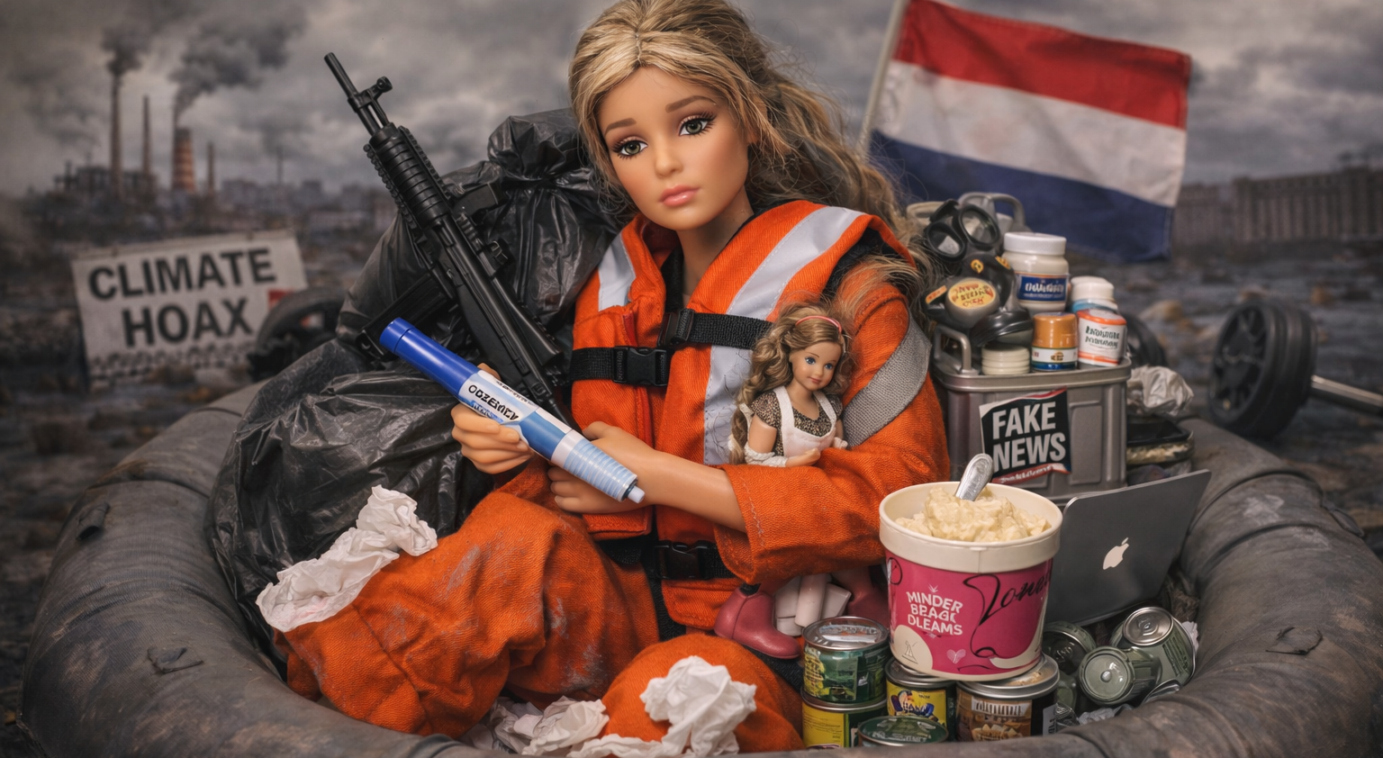 |  | 50% score | 50% score | pluspunten | minpunten
 |  |  | 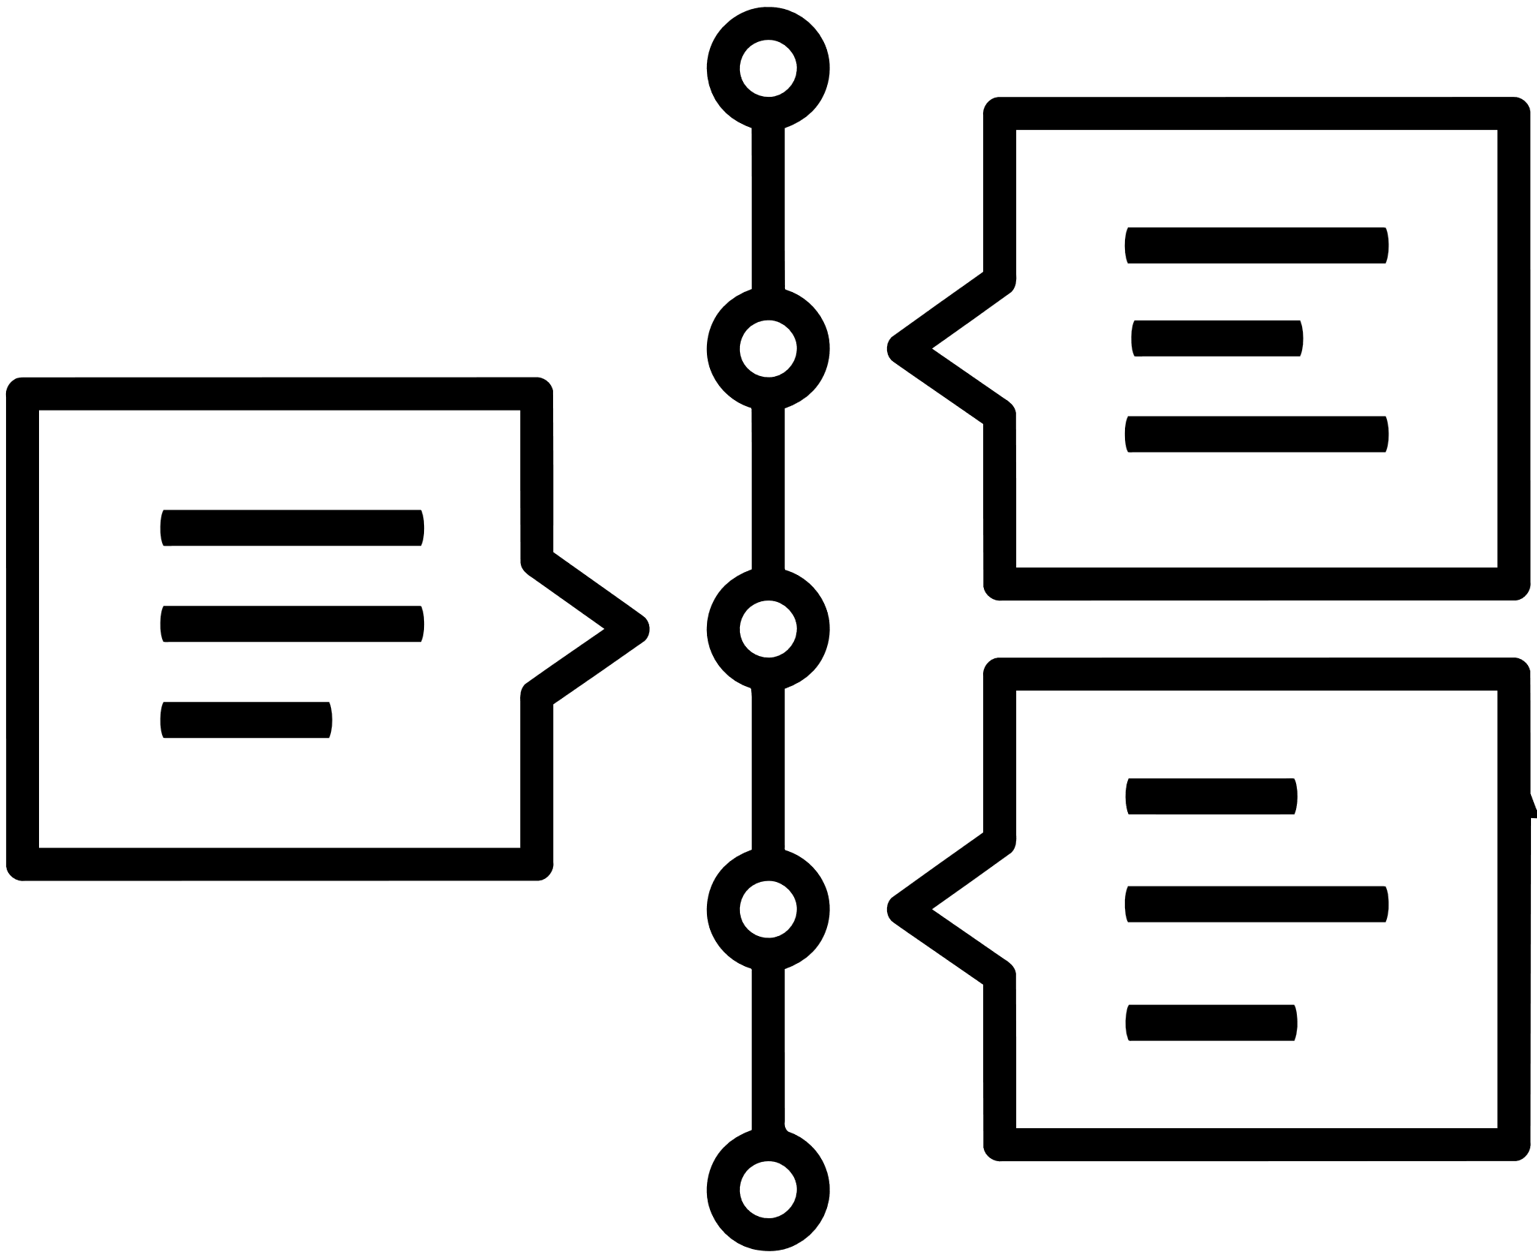 |  | 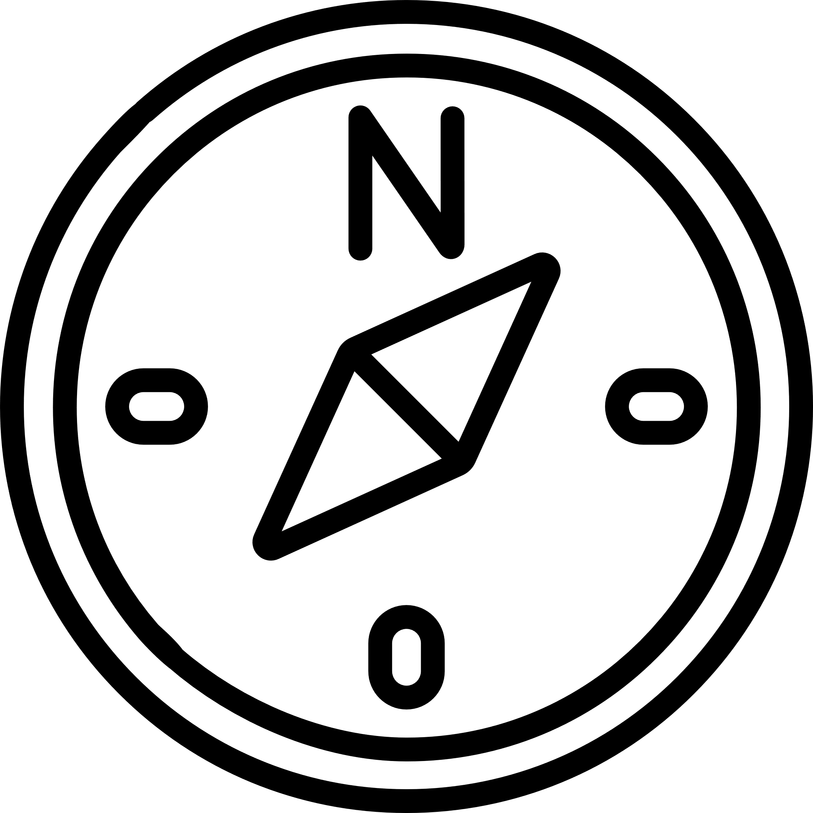
 |  | presentatie | inhoud & opbouw | humor | uitvoering opdracht
Toelichting  Barbie is al decennialang een rolmodel. Ze was fashionista, arts, astronaut en alles daartussenin. Daarmee liet Barbie steeds zien wat mogelijk is en wie je kunt zijn. Tegelijk vertelt Barbie ook veel over de tijd waarin zij verschijnt: Welke beroepen tellen mee? Welke rolmodellen zijn inspirerend?  De wereld van nu ziet er anders uit dan die van de klassieke Barbie. Omdat Barbie een spiegel is van onze tijd, rijst de vraag of het huidige beeld nog klopt. Het is hoog tijd voor een Barbie-update!  Opdracht  Kies een van de volgende Barbie-varianten. Beschrijf wat deze Barbie praktisch zou betekenen als speelgoed: hoe ziet ze eruit, welke accessoires horen erbij, wat kunnen kinderen ermee naspelen?  Ga daarnaast in op de symbolische betekenis. Wat zegt deze Barbie over onze samenleving? Over normen, verwachtingen en rolmodellen. Is dit een confronterende Barbie, een kritische, een bevrijdende of juist een problematische?  NB: Je mag bij deze opdracht geen hulpbronnen gebruiken. |  | Kies een van de onderstaande opties:  - Klimaatontkenner Barbie  - Muscle mommy Barbie  - Kamerlid Barbie  - Tradwife Barbie  - Vuilniswagen Barbie  - Gevangene Barbie  - Hoarder Barbie  - Ozempic Barbie  - Doomprepper Barbie  - Treinbewonderaar Barbie

